POLICY SOCIALA MEDIER
Denna policy beskriver riktlinjer och spelregler för samtliga medlemmar, ledare, förtroendevalda och anställda i alla åldrar som representerar Skultorps Ryttarsällskap och Jutagården i sociala medier som Facebook, Instagram, Snapchat, Tik-Tok, Twitter, Youtube, hemsidor och bloggar.

SYFTE
Syftet med denna policy är att ge våra medlemmar, ledare, förtroendevalda och anställda riktlinjer för att sociala medier ska användas på ett positivt sätt. Användandet av sociala medier kan ge fler möjligheten att ta del av SRS:s verksamhet på Jutagården i positiva ord och handlingar som bland annat visar glädje, gemenskap, kvalité, utveckling och kärlek till hästen och varandra.

UTGÅNGSPUNKT
Utgångspunkten är att SRS och Jutagården ser positivt på användandet av sociala medier för att dela det goda. Bilder och filmer hjälper oss att minnas härliga stunder tillsammans på föreningen med andra medlemmar och våra hästar. Bilder och filmer är en stor hjälp i utvecklingen i ridningen och kan vara av stor vikt att du själv får se hur din ridning såg ut under dagens lektion. Det är viktiga att alla inlägg ska genomsyras av Svenska ridsportförbundets värdegrund och ledstjärnor. SRS och Jutagårdens vision och värdegrund, samt de stallregler som råder ska alltid följas. Framhäv det bästa av det bästa! Lyft fram kärleken till hästen och den värme, glädje och gemenskap det för med sig. På SRS och Jutagården ska det positiva vara det som hörs och syns. Det är det vi vill visa, ta med oss och minnas.

TÄNK PÅ
Du representerar alltid SRS & Jutagården, både den tid som du befinner dig på och omkring vår anläggning samt även i andra situationer utanför föreningen. Din medverkan i sociala medier påverkar inte bara bilden av dig själv utan också bilden av Skultorps Ryttarsällskap och Jutagården. Du är alltid personligt ansvarig för sådant du publicerar på eget initiativ oavsett om publiceringen skett i egenskap av medlem, ledare, förtroendevald, anställd eller privat.

SÅ HÄR MÖTS VI PÅ SKULTORPS RYTTARSÄLLSKAP, JUTAGÅRDEN
PÅ SOCIALA MEDIER
Alla har ett gemensamt ansvar för att skapa en trivsam miljö på sociala medier fritt från nätmobbing och dålig stämning.

- Tänk på att du som medlem i SRS representerar klubben den tid du är i stallet, på och omkring anläggningen, både vad gäller det du gör samt vad du skriver på sociala medier.
- Ha alltid ett representativt förhållningssätt och låt ledstjärnorna och värdegrunden lysa igenom i dina inlägg på sociala medier.
- Var noga med att du verkligen kan stå för det du skriver på nätet. Tänk efter före innan du trycker på knappen.
- Visa respekt mot hästar och människor i sociala medier. Uttryck dig inte annorlunda än du skulle gjort i verkliga livet öga mot öga.
- Kommentera aldrig någon nedsättande. Alla ska trivas och känna sig trygga hos oss. En positiv ”like” eller kommentar är ett väldigt enkelt sätt att sprida glädje på.
- Tänk på att inlägg i sociala medier har snabb spridning och läses av många fler än de som det var tänkt för.
- Framställ ridsporten, vår verksamhet och våra hästar på bästa sätt. På SRS och Jutagården sprider vi positiva budskap.
- Lyft fram kärleken till hästen och den värme, glädje och gemenskap det för med sig.
- Användandet av mobil får aldrig påverka säkerheten, vårt omdöme eller och vår möjlighet att följa de regler som finns.
- Ta inga bilder eller filmer på någon utan att fråga om lov. Detta gäller även de som kommer med i bakgrunden.
- Du ansvarar för att granska din bild eller film innan publicering. Kontrollera så det inte är något som strider mot SRS:s och Jutagårdens regler vad det gäller tex:
- Ryttarens utrustning så som hjälm, skor mm.
- Hästens utrustning (hel, ren, rättspänd)
- Hinderbyggnad (bommar, hållare, stöd)
- Ridbanan/miljön (bakgrund, bajs, människor)
- Häst (ren, glad och välmående).
- Redigera filmen så den är inspirerande och visar på god ridning och hästhantering.
- Ta bort ljud ifrån film. (ljudlöst eller musik)

I STALLET
Alla ska känna sig välkomna till stallet oavsett kön, ålder och ridnivå.

- Hälsa och var trevlig mot alla du möter. Både på vänner och de du inte känner.
- Var inbjudande och välkomnande mot andra och se till så att alla får vara med.
- Prata MED varandra, inte OM varandra.
- Var en förebild och låt värdegrunden, ledstjärnorna och våra stallregler genomsyra vår fantastiska ridsport.
- Var hjälpsam och behandla andra som du själv vill bli behandlad.
- Visa respekt mot såväl hästar som människor.
- Lyft, peppa och stärk varandra.
- Tala aldrig illa om våra hästar. Försök i stället att belysa hästens förtjänster. Det som är bra brukar då bli ännu bättre.

Skulle det hända något som du känner att du inte kan hantera själv ska du inte tveka att kontakta oss. Känn dig alltid välkommen att prata med oss på ridskolan eller styrelsen. Vi vill att alla ska må bra i stallet.

GRANSKA DIN BILD/FILM
Du ansvarar för att granska din bild innan du lägger upp den.
Kontrollera så det inte är några direkta felaktigheter som strider mot Jutagårdens regler:
- Ryttarens utrustning så som hjälm, skor mm.
- Hästens utrustning (hel, ren, rättspänd)
- Hinderbyggnad (bommar, hållare, stöd)
- Ridbanan/miljön (bakgrund, bajs, människor)
- Ren, glad och välmående häst.
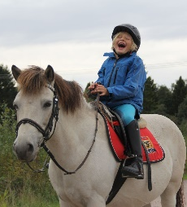
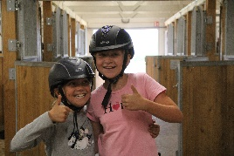
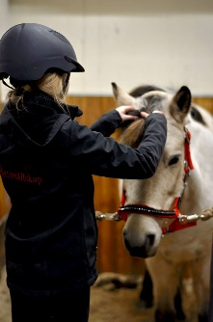
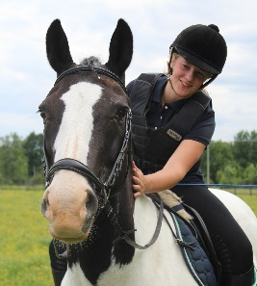
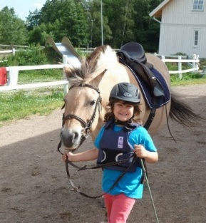
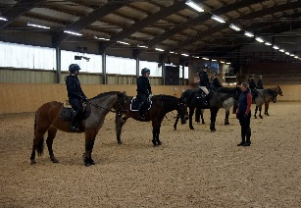
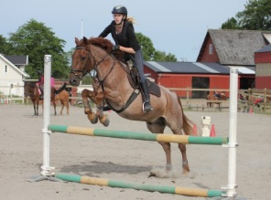
- Redigera filmen så den är inspirerande och visar på god ridning.
- Ta bort ljud ifrån film

